11.11.2015 года

Тема: Защитники земли русской (3-4 класс).

История России до XX века

Организатор сеанса: МОУ «Тверская гимназия №8» (г. Тверь)

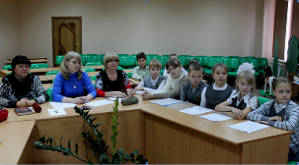
Сборная команда учащихся 4 классов МАОУ «Лицей» (классные руководители Харитонова Т.В., Завьялова Е.И., Иванова О.В.) приняли активное участие в интеллектуальной интерактивной игре для младших школьников «Защитники земли русской».
Состязание состояло из нескольких конкурсных этапов:
Сначала – конкурс «Богатырский кроссворд», затем – викторина по героическим страницам истории России «Богатырская слава». Конкурс «Когда пушки стреляют, то музы не молчат» требовал от учащихся определить историческое событие по стихотворному отрывку
Особый интерес вызвало у участников сеанса представление своего домашнего задания «Оживи картину» на тему игры.
В завершении игры были проведены конкурс пословиц о Родине и видеоконкурс.

В работе сеанса видеоконференцсвязи принимали участие команды семи школ – участниц Всероссийской Национальной образовательной программы «Гимназический союз России»:
МБОУ гимназия №13 (г. Нижний Новгород);
МБОУ ИСОШ №1 (р.п.Иловля);
МОУ «Гимназия №10» (г.Ржев);
МАОУ «Лицей» (г.Урюпинск);
МБОУ Гимназия №1 (г.Тула);
МКОУ «Руднянская СОШ им. А.С.Пушкина»;
МБОУ Даниловская СОШ им. А.С. Макаренко

